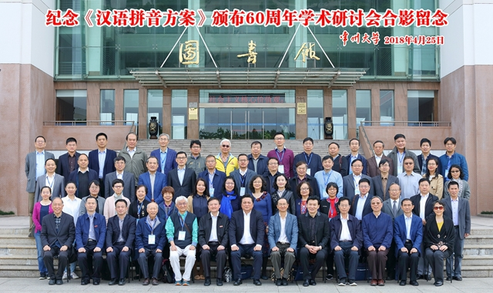

2018年5月10日、11日，由北京语言大学、教育部语言文字应用研究所共同主办的纪念《汉语拼音方案》颁布六十周年学术研讨会在京举行。本次活动由教育部语言文字应用管理司、语言文字信息管理司指导，是国家语委纪念《汉语拼音方案》颁布六十周年系列活动之一。教育部语用司巡视员娄晶、教育部语言文字应用研究所所长张世平和北京语言大学校长刘利出席了本次活动。

